Relatório Técnico de Avaliação
Inconsistências de Design e Funcionamento
Ambiente avaliado: staging.loccus.com.br

1. Resumo Executivo
Esta avaliação verificou o site em ambiente de homologação (staging.loccus.com.br) quanto a inconsistências de design e de funcionamento. No total foram consolidados 22 apontamentos, organizados em dois blocos: 12 achados técnicos (conteúdo, internacionalização, funcionamento e SEO) e 10 apontamentos de experiência do usuário (UX) levantados pela equipe. Banner de site de desenvolvimento do WPML, variáveis de template não renderizadas no aviso de cookies e tradução incompleta da versão em inglês. Em UX, destacam-se legibilidade prejudicada por efeito blur, proporção inconsistente das imagens de produto, botões sem mudança de estado e pop-up exibido cedo demais.

3. Achados Técnicos
3.1 Tradução incompleta da versão em inglês
MÉDIA | Categoria: Internacionalização (i18n)
Descrição | Na versão em inglês (?lang=en), diversos blocos permanecem em português.
Evidência | Confirmado: bloco Newsletter (“Newsletter” / “Cadastre-se e receba nossas informações” / “Inscreva-se”), cabeçalho “Contato” no rodapé, “Loccus® - Todos os direitos reservados.” e botão “LEIA MAIS” do blog.
Recomendação | Completar as strings de tradução (WPML), incluindo widgets de rodapé, newsletter e rótulos de botões.
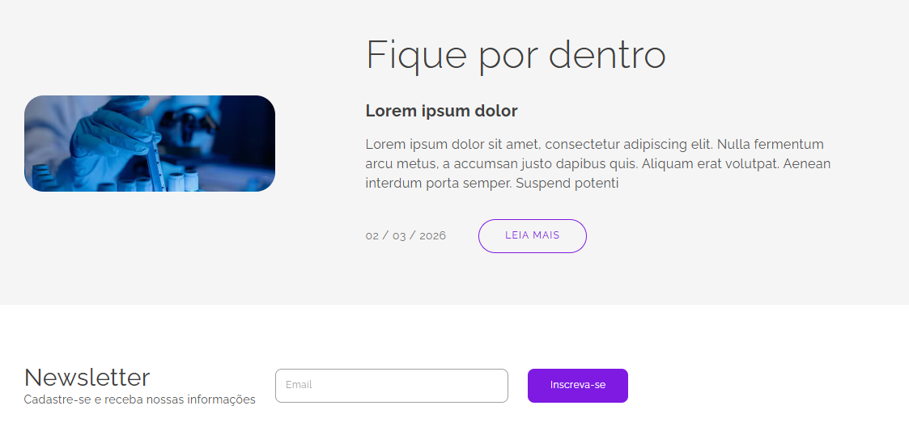Versão EN com bloco Newsletter ainda em português.
Figura — Versão EN com bloco Newsletter ainda em português.

3.2 Defeito de layout no formulário de contato ao validar
MÉDIA | Categoria: Funcional / UI
Descrição | Ao submeter o formulário “Fale Conosco” com erro de validação, o botão ENVIAR é reposicionado para cima e fica sobreposto à seção “Intenção”. A validação destacou apenas o telefone, sem marcar os campos obrigatórios Nome e E-mail.
Evidência | Confirmado em teste de submissão em branco: “Digite um número de telefone.” e “Um ou mais campos possuem um erro...”, com o botão sobreposto.
Recomendação | Corrigir o CSS das mensagens de erro (evitar reflow que sobrepõe elementos) e validar todos os campos obrigatórios.
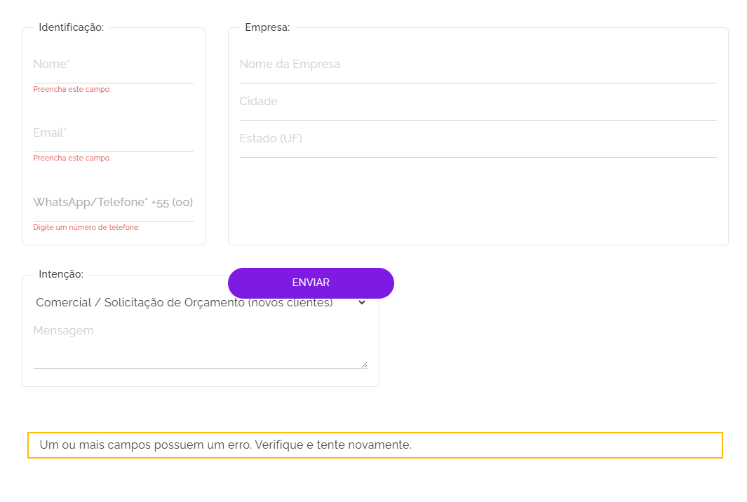Formulário com botão ENVIAR sobreposto após erro.
Figura — Formulário com botão ENVIAR sobreposto após erro.

4. Apontamentos de UX (Revisão da Equipe)
Esta seção consolida os apontamentos de experiência do usuário levantados pela equipe durante a navegação, com a respectiva captura de tela (a inserir) e a recomendação sugerida.
4.1 Dois ícones com a mesma função no header
Categoria | UX / Redundância
Observação | Os ícones de “pessoa” e de “documento” no cabeçalho parecem apontar para a mesma função, gerando redundância e confusão.
Recomendação | Unificar em um único ícone ou diferenciar claramente as funções (ex.: “Minha conta” vs. “Meu orçamento”) com rótulos/tooltips.

Header com os dois ícones (pessoa + documento).
Figura — Header com os dois ícones (pessoa + documento).

4.2 Esquema “Fluxo de Trabalho” – botão sem mudança de estado
Categoria | UI / Estado de componente
Observação | O esquema interativo (Preparação/Extração/etc.) não foi bem avaliado; em especial, o botão/etapa ativa não muda de estado, apenas exibe uma linha embaixo, dificultando a percepção de seleção.
Recomendação | Revisar o componente; aplicar estado ativo claro (cor de fundo, contraste, destaque) em vez de apenas sublinhado. Avaliar redesenho do esquema.
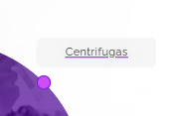
Esquema “Fluxo de Trabalho” com etapa “Preparação” ativa.
Figura — Esquema “Fluxo de Trabalho” com etapa “Preparação” ativa.

4.3 Botão “VEJA MAIS” desproporcional
Categoria | UI / Proporção
Observação | O botão “VEJA MAIS” aparece grande demais e desconexo do contexto dos cards ao redor.
Recomendação | Ajustar o tamanho/peso do botão para harmonizar com os cards e a hierarquia visual da seção.
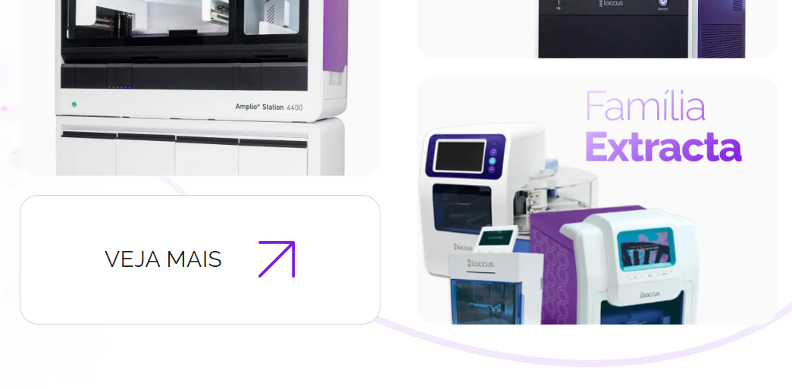Seção de equipamentos com o botão “VEJA MAIS” grande.
Figura — Seção de equipamentos com o botão “VEJA MAIS” grande.

4.4 Texto pouco legível sobre efeito blur (Sobre nós)
Categoria | Legibilidade / Acessibilidade
Observação | O card “Uma indústria focada em tornar a ciência mais acessível...” fica pouco legível devido ao efeito blur ao fundo.
Recomendação | Aumentar o contraste do texto, reduzir a intensidade do blur ou aplicar fundo sólido/semitransparente atrás do texto.
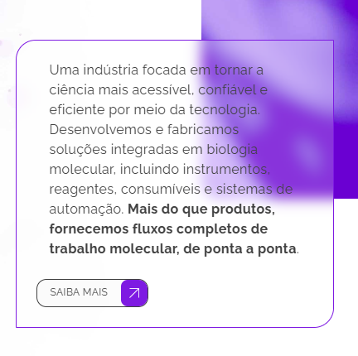
Card “Sobre nós” com texto sobre fundo desfocado.
Figura — Card “Sobre nós” com texto sobre fundo desfocado.

4.5 Caixa de texto vazia abaixo de “Fique por dentro”
Categoria | Layout / Conteúdo
Observação | Há uma caixa de texto aparentemente vazia logo abaixo da seção “Fique por dentro”.
Recomendação | Remover a caixa vazia ou preencher com o conteúdo previsto.

Caixa vazia abaixo de “Fique por dentro”.
Figura — Caixa vazia abaixo de “Fique por dentro”.

4.6 Blur prejudica a leitura do título “Aplicações”
Categoria | Legibilidade
Observação | O efeito blur aplicado ao fundo do título “Aplicações” compromete a leitura.
Recomendação | Reduzir o blur e/ou aumentar o contraste entre título e fundo.

Título “Aplicações” com efeito blur.
Figura — Título “Aplicações” com efeito blur.

4.7 Carrossel exige arrastar com o mouse
Categoria | UX / Navegação
Observação | O carrossel de cards (“Simplificamos processos...”) exige arraste com o mouse; faltam controles (setas/botões) para girar os cards.
Recomendação | Adicionar botões de navegação (setas anterior/próximo) e indicadores clicáveis ao carrossel.
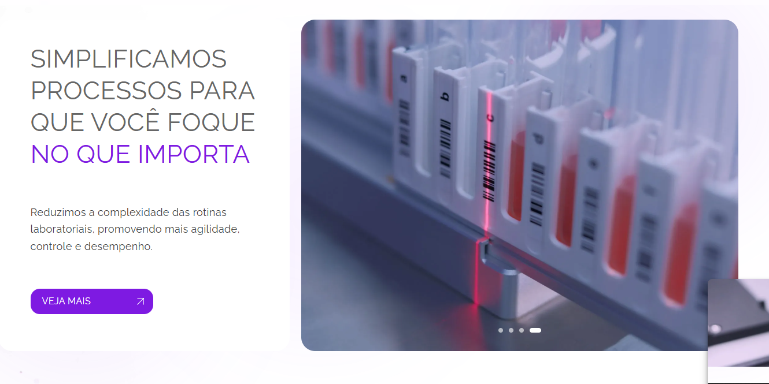
Carrossel “Simplificamos processos para que você foque...”.
Figura — Carrossel “Simplificamos processos para que você foque...”.

4.8 Pop-up “Saiba mais” exibido cedo demais
Categoria | UX / Timing de pop-up
Observação | Ao entrar no site, automaticamente abre esse aviso
Recomendação | Atrasar/condicionar a exibição do pop-up (ex.: após rolagem ou intenção de saída), evitando interrupção imediata.
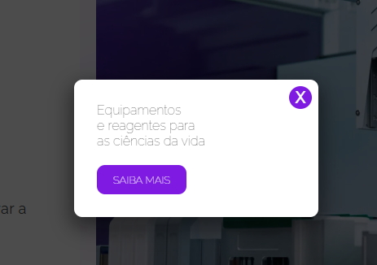
Pop-up “Saiba mais” sobre a página do Extracta 16.
Figura — Pop-up “Saiba mais” sobre a página do Extracta 16.

4.9 Proporção das imagens de produto inconsistente
Categoria | UI / Proporção de imagem
Observação | Na listagem de produtos, equipamentos grandes aparecem pequenos e equipamentos pequenos aparecem grandes, sem escala/proporção padronizada entre os cards.
Recomendação | Definir proporção/escala consistente para as fotos de produto (mesma área visual e enquadramento padronizado).
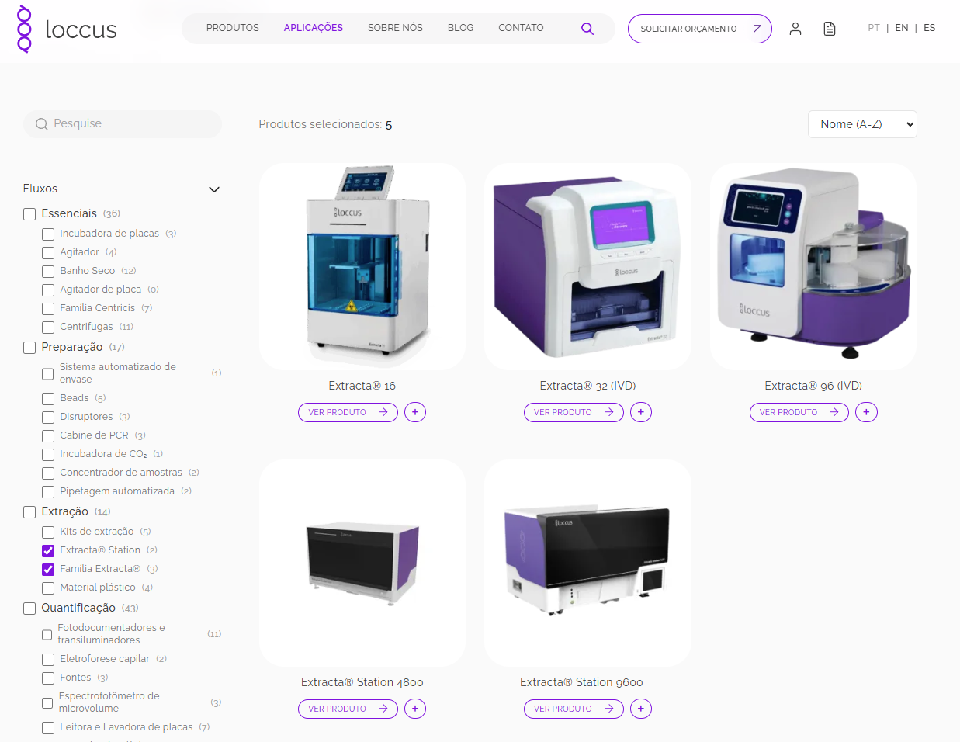
Listagem de produtos com escalas de imagem divergentes.
Figura — Listagem de produtos com escalas de imagem divergentes.

4.10 Desalinhamentos nos cards de produto
Categoria | UI / Alinhamento
Observação | Os cards de produto apresentam alturas e posições variando entre si, gerando desalinhamento visual.
Recomendação | Padronizar a altura dos cards e o alinhamento de imagem, título, descrição e botões.

Grade de produtos com cards desalinhados.
Figura — Grade de produtos com cards desalinhados.

